轨道巡检图像采集系统主机测试报告

 | 测试时间: | 2019年01月30日
 | 当前版本: | V2.0
 | 测试： | 韩园园
 | 审核:

目录
轨道巡检图像采集系统主机测试报告 1
1 概述 3
1.1 系统概述 3
1.2 测试目的 3
1.3 测试对象 3
2 参考文件 3
3 测试过程 3
3.1 测试环境 3
3.2 测试内容 4
3.3 测试信息 4
4 测试结果 4
4.1总体评估 4
4.2改进建议 4
4.3 测试结论 4
5 测试记录 5
6 测试数据 7

1 概述

1.1 系统概述
轨道巡检图像系统采用线阵相机连续扫描钢轨表面和扣件图像，通过可编程控制器控制线阵相机的触发信号，实现多路同步扫描。采用基于机器学习算法的伤损识别技术自动识别钢轨表面擦伤、扣件缺陷、轨枕缺陷、道床缺陷等异常状态。采用D3D图像显示加速技术，可通过软件实时显示与存储所采集的轨道数据。

1.2 测试目的
测试轨道巡检图像采集系统主机所有功能是否正常运行，各部件是否正确安装完毕，满足各项测试要求，在系统出厂之前务必做到没有残留缺陷，各项功能指标合格，提高产品品质，降低成本，提高用户满意度。

1.3 测试对象
轨道巡检图像采集系统主机*13 76392019012807、76392019012808、76392019012809、76392019012810、76392019012811、76392019012812、76392019012813、76392019012814、76392019012815、76392019012816、76392019012817、76392019012818、76392018122905

2 参考文件
《轨道巡检图像采集系统工艺文件》及《轨道巡检图像采集系统主机软件使用说明书》

3 测试过程

3.1 测试环境
测试环境由1个轨道巡检图像采集系统主机、1个2k线阵相机、1个滚动试验台、1个信号控制单元、1台显示器、若干连接电缆搭建组成。

3.2 测试内容
测试内容主要包括：系统各部件安装是否完整，牢固，指示灯是否显示正常、软件是否可以正常运行、各接口是否可以正常输入、输出数据。

3.3 测试信息
测试方法：黑盒测试
测试人员： 韩园园
测试时间：2019年01月25日~2019年01月29日

4 测试结果

4.1总体评估
轨道巡检图像采集系统主机满足当前工作所需的所有功能。

4.2改进建议
提高处理效率，改善细节功能，优化用户体验。

4.3 测试结论
能力：轨道巡检图像采集系统主机各项功能均符合要求；
建议：深入调整优化，提高用户体验与交互；
结论：测试通过。

5 测试记录
编号 | 测试项 |  | 描述/输入/操作 | 期望结果 | 测试结果 | 备注
0001 | 系统主机 | 开关 | 按动电源开关 | 可控制系统主机电源 | 通过
0003 | 系统主机 | 选择操作系统 | 电气箱加电开机 | 显示操作系统时间为10s | 通过
0004 | 系统主机 | 电源选项 | 关闭显示器 | 接通电源，显示器永不关闭 | 通过
0004 | 系统主机 | 电源选项 | 计算机进入睡眠状态 | 接通电源，计算机永不睡眠 | 通过
0005 | 系统主机 | 系统更新 | 自动检查更新 | 永不自动检查更新 | 通过
0006 | 系统主机 | Window防火墙 | windows防火墙 | 关闭windows防火墙 | 通过
0007 | 系统主机 | 驱动设置 | 安装系统及软件运行所需驱动 | 所有驱动均已安装，没有遗漏 | 通过
0008 | 系统主机 | 断电保护 | 关闭电源 | 电气箱在1min内自动关机 | 通过
0013 | 系统主机 | CCU端口 | 电源输入 | CCU加电正常工作 | 通过
0014 | 系统主机 | CCU端口 | 电源输出 | 各端口正常输出对应电压值 | 通过
0015 | 系统主机 | CCU端口 | 信号输入 | 可接收差分信号 | 通过
0016 | 系统主机 | CCU端口 | 信号输出 | 各端口正常输出差分信号 | 通过
0017 | 系统主机 | CCU端口 | PLC控制端口 | 正常输出PLC控制信号 | 通过
0020 | 软件选项 | 工作模式 | 选择设备运行模式 | 可选择3种设备运行模式，且各模式均能完成正常初始化配置 | 通过
0021 | 软件选项 | 参数设置 | 数据库设置 | 可选择数据库文件 | 通过
0021 | 软件选项 | 参数设置 | 缩放设置 | 可设置图像横纵适配比例 | 通过
0021 | 软件选项 | 参数设置 | 相机设置 | 可设置相机各项初始化采集参数 | 通过
0021 | 软件选项 | 参数设置 | 存储设置 | 可设置文件储存位置及其他文件设置参数 | 通过
0021 | 软件选项 | 参数设置 | 颜色设置 | 设置显示采集图像的各项颜色 | 通过
0021 | 软件选项 | 外部接口设置 | GPS参数设置 | 设置GPS通讯模块各项参数 | 通过
0021 | 软件选项 | 外部接口设置 | PLC设置 | 设置PLC模块串口各项参数 | 通过
0021 | 软件选项 | 外部接口设置 | 里程同步设置 | 设置里程模块串口各项参数 | 通过
0021 | 软件选项 | 线路编辑 | 编辑线路信息 | 可增加、删除、修改线路信息，并设置各线路管段信息 | 通过
0022 | 软件选项 | 图像预览 | 预览图像 | 预览状态可显示图像画面，并显示相关任务信息 | 通过
0022 | 软件选项 | 图像采集 | 采集图像 | 采集状态可显示图像画面，设置采集信息，显示相关任务信息，并存储图像 | 通过
0022 | 软件选项 | 曝光 | 调节曝光值 | 通过调节曝光值改善图像质量 | 通过
0022 | 软件选项 | 曝光 | 选择曝光模式 | 可选自动曝光或手动调节曝光值 | 通过
0023 | 软件选项 | 里程修正 | 修改里程值 | 通过输入里程值手动修改里程信息 | 通过
0024 | 软件选项 | 图像显示 | 选择图像显示比例 | 根据所选参数等比例显示图像大小 | 通过
0025 | 软件选项 | 测量 | 测量图像距离 | 可测量两点之间的实际距离及像素值 | 通过
0026 | 系统外观检测 | 系统主机 | 电气箱风扇安装方式 | 风扇出风 | 通过
0026 | 系统外观检测 | 系统主机 | 各端口固定状态 | 各端口安装正确，固定紧扣 | 通过
0026 | 系统外观检测 | 系统主机 | 各螺丝孔是否松动 | 所有螺丝孔位固定紧扣，没有遗漏 | 通过
0026 | 系统外观检测 | 系统主机 | 前后面板各面板是否正确安装 | 所有面板都已正确安装 | 通过
0027 | 拷机 | 拷机试验 | 采集软件预览图像，连续运行48小时 | 48小时连续正常运行，无报错 | 通过

6 测试数据
缺陷情况：
01 序列号：76392019012812外观检查绿色接插件缺少螺钉，工控固定面板脱落；

缺陷号 | 相关功能项目 | 缺陷情况 | 复现条件 | 缺陷状态
01 | 外观检查 | 接插件缺少螺钉 | 外观检查 | 已修复
02 | 外观检查 | 工控固定面板脱落 | 外观检查 | 已修复
测试日期 | 2019.01.30
测试人 | 韩园园
测试步骤：
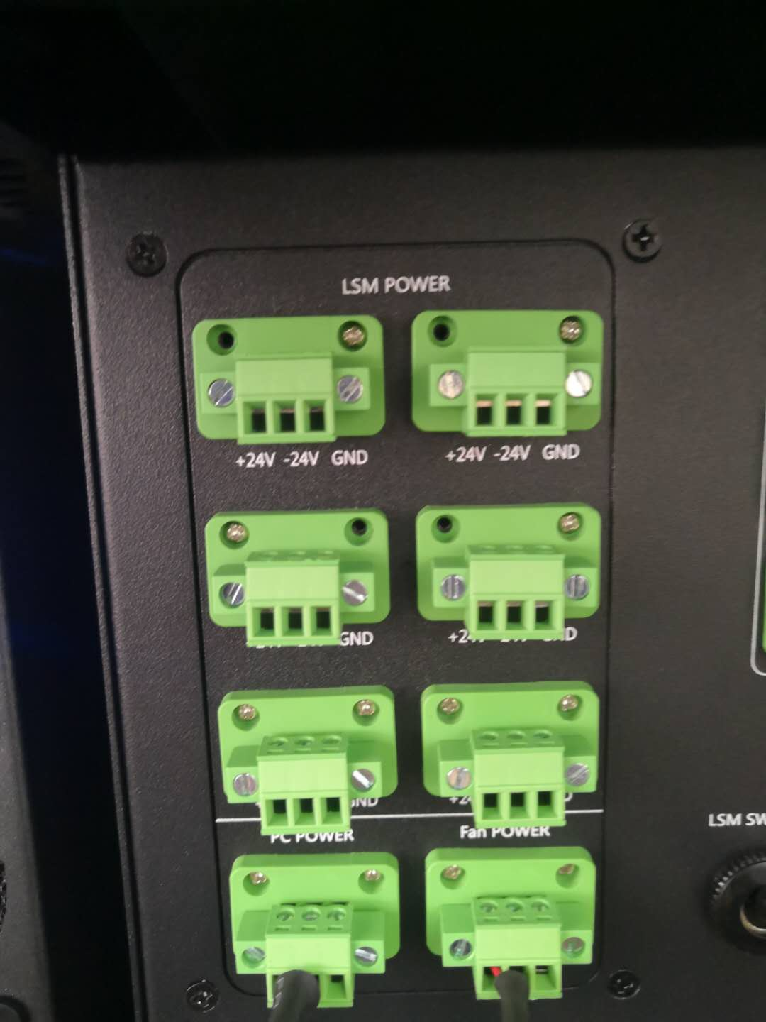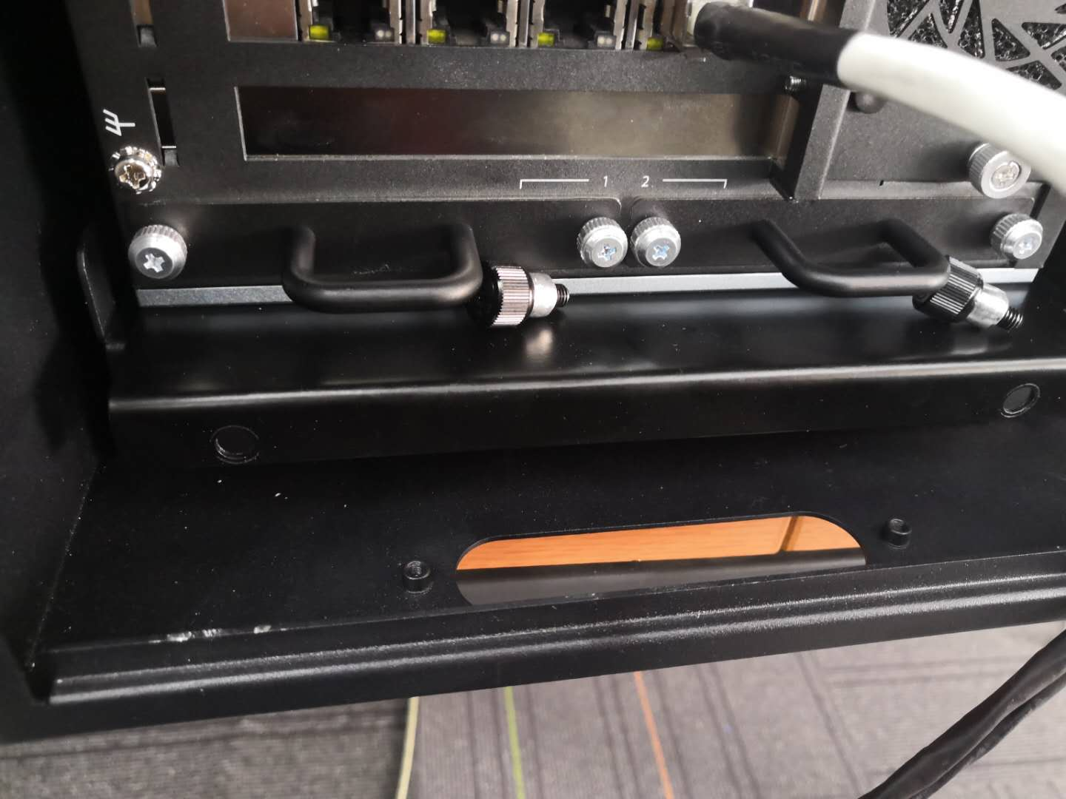
结论：
安装接插件，更换工控固定面板，缺陷已修复。

缺陷情况：
02 序列号：76392019012816 PLC不能正常使用，分频板连接线定义错误；
打开TMAS软件，不能预览图像，波形输出错误

缺陷号 | 相关功能项目 | 缺陷情况 | 复现条件 | 缺陷状态
01 | CCU端口 | PLC软件不能打开plc | 连接各条线缆，打开PLC软件，plc无法启动 | 已修复
测试日期 | 2019.01.30
测试人 | 韩园园
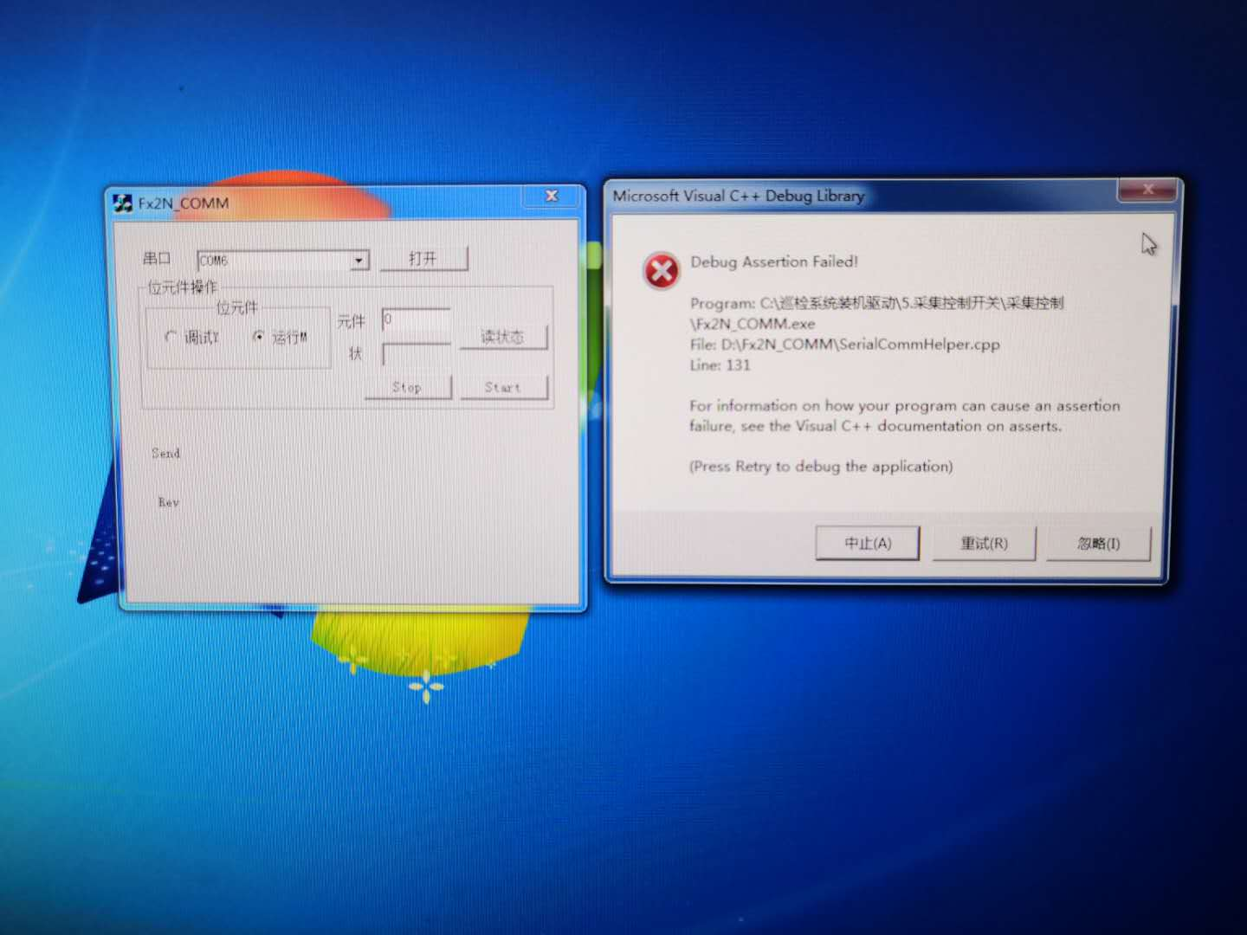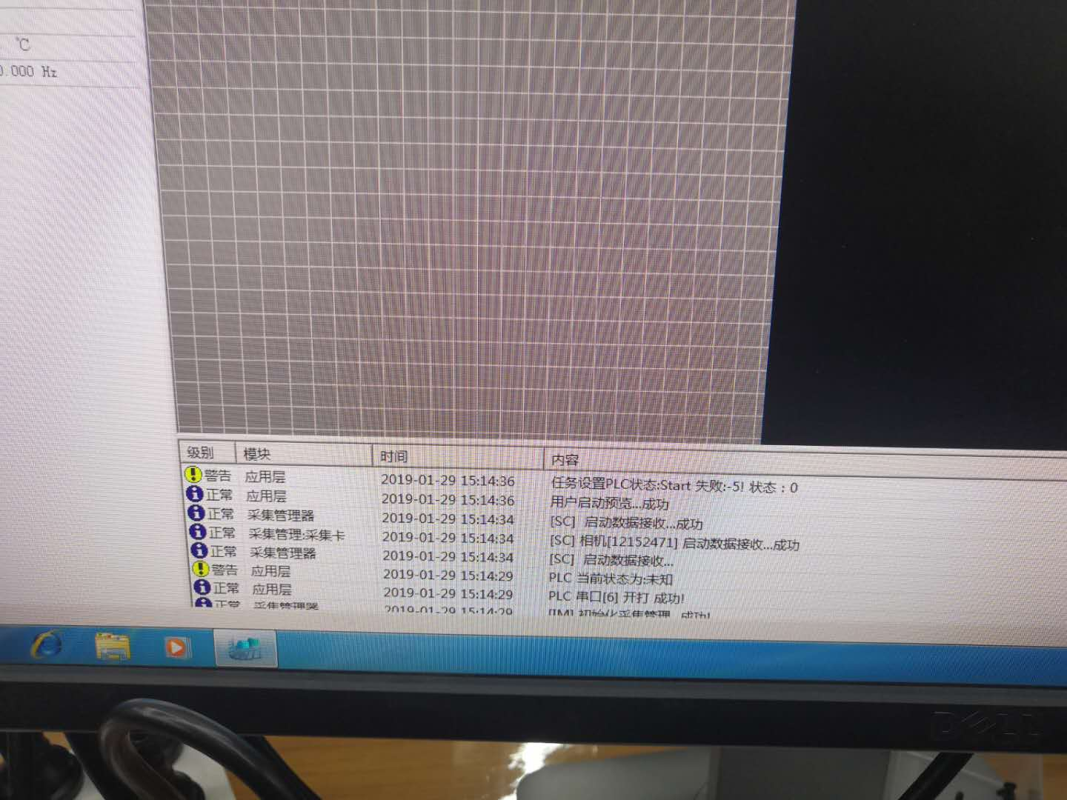

结论：
分频板线缆定义错误更换线缆，缺陷已修复。

